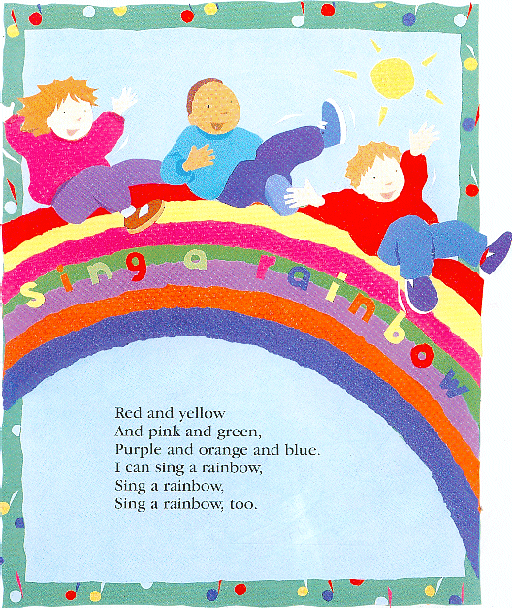
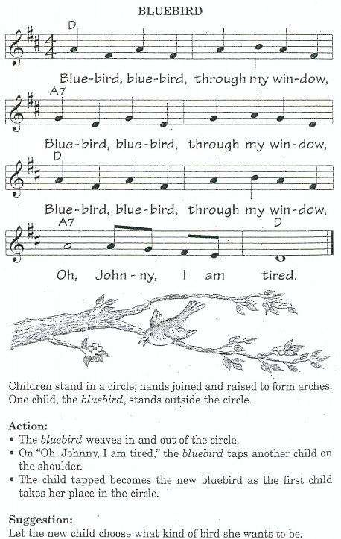
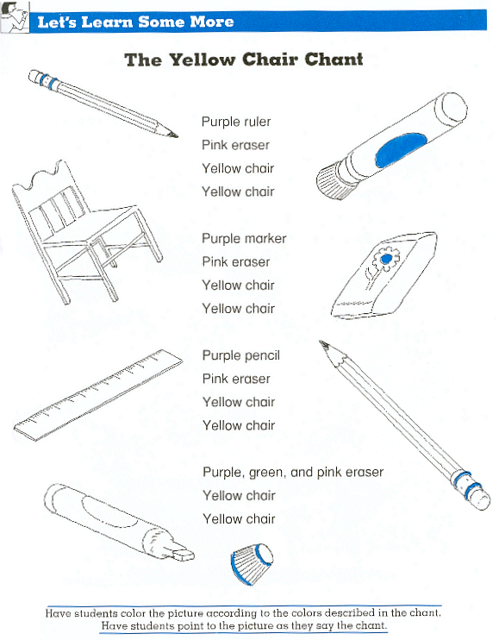
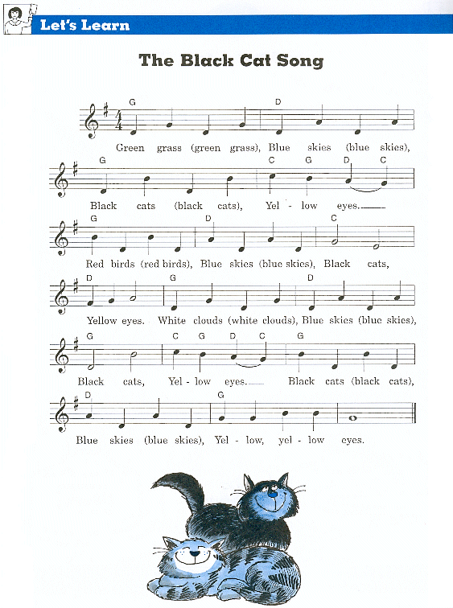
Source : « Super Songs »
Illustrateur : Alex Ayliff, Peter Stevenson and Rowan Barnes-Murphy
Source : « Let’s chant, let’s sing by Carolyn Graham
Source : WeeSing and Play by Pamela Conn and Susan Hagen Nipp

